Betriebswirtschaftliche Systemanalyse von Anergienetzen am Beispiel des Smart Anergy Quarter in Baden
Themenbereich Integrierte Netze der Zukunft
Peter BIERMAYR⁽¹⁾, Viktoria ILLYES⁽²⁾, David HUBER⁽²⁾, Karl PONWEISER⁽²⁾
⁽¹⁾ Ingenieurbüro ENFOS e. U., ⁽²⁾ TU Wien, Institut für Energietechnik und Thermodynamik

Motivation und zentrale Fragestellung
Anergienetze – das sind im Weiteren Wärme- und Kältenetze mit Betriebstemperaturen nahe der Umgebungstemperatur – werden als Möglichkeit zur Nutzung von Niedertemperatur-Abwärme aus Industrie und Gewerbe gesehen. Obwohl im vergangenen Jahrzehnt in Europa einige entsprechende Pilot- und Demonstrationsanlagen errichtet wurden, wurden methodische Ansätze zur betriebswirt-schaftlichen Einschätzung solcher Systeme kaum dokumentiert.
Im Forschungsprojekt SANBA erfolgt eine interdisziplinäre Planung und Analyse eines Anergienetzes für das konkrete Fallbeispiel der Martinek-Kaserne in Baden bei Wien und der benachbarten Molkerei NÖM AG, siehe Abbildung 1. Das vom Österreichischen Bundesheer nicht mehr genutzte und unter Denkmalschutz stehende Quartier der Martinek-Kaserne wird in SANBA in drei unterschiedlichen Ausbauszenarien entwickelt, wobei die Forschungsarbeit auf das System zur Wärme- und Kälteversorgung auf Basis eines Anergienetzes fokussiert. Das Szenario MINI geht dabei von der alleinigen Sanierung und weiteren Nutzung der denkmalgeschützten Bestandsgebäude aus. Die Szenarien MIDI und MAXI gehen darüber hinaus von einer unterschiedlich starken Nachverdichtung des Quartiers durch neu gebaute Gebäude aus. Die betriebswirtschaftliche Systemanalyse ist dabei integraler Bestandteil des Planungsprozesses.
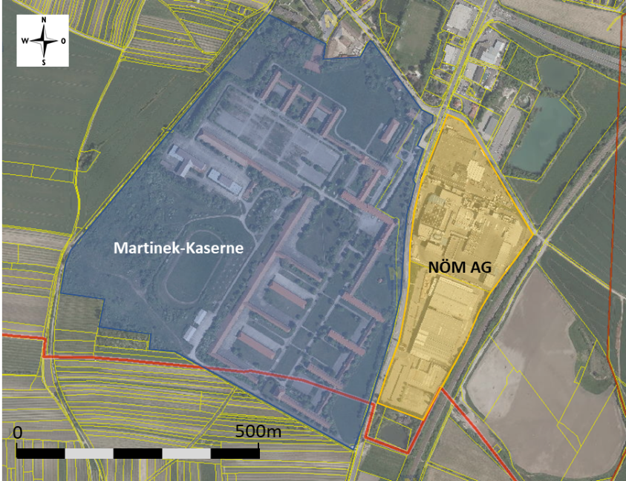
Abbildung 1: Das Untersuchungsgebiet bestehend aus dem Areal der Martinek-Kaserne in Baden bei Wien sowie dem Betriebsgelände der NÖM AG. Quelle Ortofoto: NÖ Webgisatlas, atlas.noe.gv.at.
Methodische Vorgangsweise
Zur betriebswirtschaftlichen Analyse werden ein top-down Ansatz auf Basis von Netz-Belagskennzahlen und ein mikrodatenbasierter bottom-up Ansatz auf Basis der Kapitalwertmethode gegenübergestellt, wobei die Analysen stets für drei definierte Szenarien durchgeführt werden. Technische und wirtschaftliche Lerneffekte, sowie Skaleneffekte werden im Bereich des bottom-up Ansatzes untersucht und die Robustheit des Systems in Hinblick auf kurz- bis langfristige Ausfälle der Anergielieferung durch den Industriebetrieb wird thematisiert.
Ergebnisse und Schlussfolgerungen
Die gewonnenen Erkenntnisse zeigen eine gute Konvergenz der unterschiedlichen methodischen Ansätze und eine große Zahl von Einflussfaktoren auf die Wirtschaftlichkeit der Wärme- und Kältebereitstellung mittels Anergienetz. Die in Tabelle 1 zusammengefassten Netz-Belagskennzahlen aus der top-down Analyse decken sich bezüglich ihrer Aussage mit den Ergebnissen aus der dynamischen Wirtschaftlichkeitsanalyse aus dem bottom-up Ansatz, siehe Abbildung 2. In beiden Fällen erweist sich das MINI Szenario als betriebswirtschaftlich nicht darstellbar, während die Szenarien MIDI und MAXI betriebswirtschaftlich attraktiv erscheinen.
Erfolgsfaktoren sind dabei ein ausreichender Arbeitsbelag des Anergienetzes, eine Win-win-Situation zwischen (Ab)Wärmequelle und -senke, die Möglichkeit des saisonalen Ausgleichs über Erdsondenfelder, die Nutzung von Skaleneffekten in Hinblick auf Systemdesign und absolute Netzgröße, strukturelle Rahmenbedingungen bei der Netzerrichtung, zweckmäßige Tarifmodelle für Wärme und Kälte und viele andere mehr.
Tabelle 1: Netz-Belagskennzahlen für die drei SANBA-Szenarien
Kennzahlen in den SANBA-Szenarien | MINI | MIDI | MAXI
Arbeitsbelag [MWh_{th}/(a*m_{Trasse})] | 1,6 | 4,9 | 5,4
Leistungsbelag [kW_{th}/m_{Trasse}] | 0,8 | 1,7 | 2,1

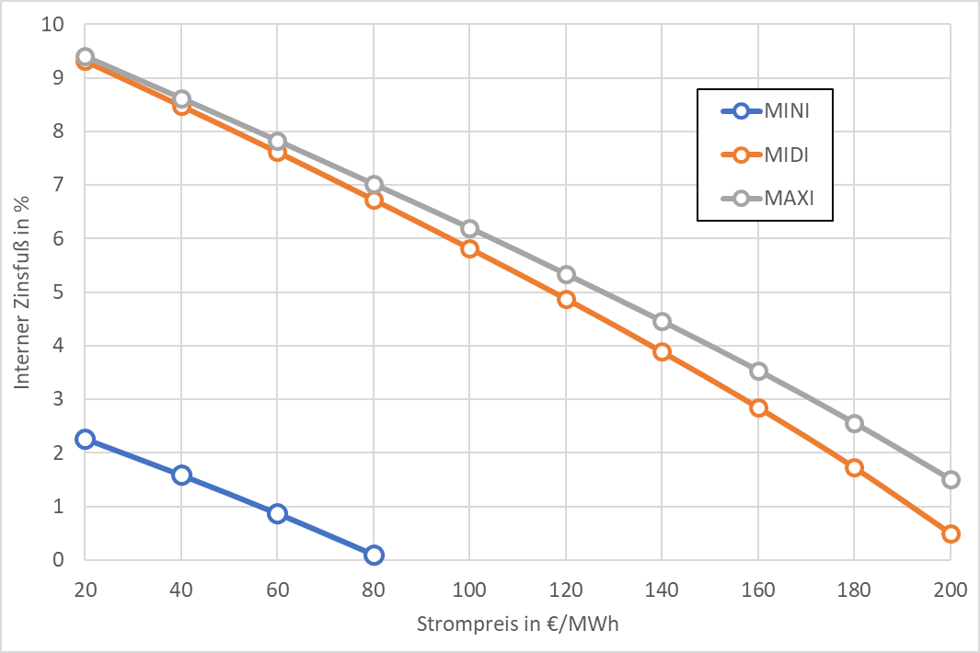
Abbildung 2: Interner Zinsfuß in Abhängigkeit vom Strompreis. Quelle: ENFOS.
Neben der Einsparung von Treibhausgasen durch eine klimaneutrale Wärme- und Kälteversorgung zeichnet sich das untersuchte System auch durch eine hohe Resilienz aus, welche sich in der betriebswirtschaftlichen Kalkulation kaum zu Buche schlägt. Ein kurzfristiger Ausfall der Anergiequelle (Tage bis Wochen) kann hierbei auch bei ungünstigen Witterungsbedingungen durch die vorhandenen Erdsondenspeicher kompensiert werden. Für längere oder dauerhafte Ausfälle wurde eine Netzschnittstelle für eine temporäre mobile Übergangseinspeisung und eine dauerhafte Nachrüstung mit einer zentralen Großwärmepumpe vorgesehen.

T: 0680-5076744 E: peter.biermayr@enfos.at W: www.enfos.at
Forschungsprojekt im Programm “Vorzeigeregion Energie“, gefördert durch den Klima- und Energiefonds, Projektnummer 868655, Projektlaufzeit 9/2018 bis 6/2021.

